**详细设计说明书**

**1引言**

**1.1项目名称**

图书管理系统

**1.2项目背景和内容概要**

随着社会信息量的与日俱增，作为信息存储的主要媒体之一图书，数量、规模比以往任何时候都大的多，不论个人还是图书管理部门都需要使用方便而有效的方式来管理自己的书籍。在计算机日益普及的今天，对个人而言若采用一套行之有效的图书管理系统来管理自己的书籍，会方便许多，这也充分应用硬件资源；对图书管理部门而言，以前单一的手工检索已不能满足人们的要求，为了便于图书资料的管理更为需要有效的图书管理软件。

**1.3相关资料、缩略语、定义**

《软件工程》 高等教育出版社

**2.程序结构**

**2.1程序结构图**

|  |  |  |
| --- | --- | --- |
| **序号** | **编号** | **名称** |
| 1 | 01 | 登录模块 |
| 2 | 02 | 管理模块 |
| 3 | 021 | 入库管理模块 |
| 4 | 022 | 学生借书模块 |
| 5 | 023 | 学生还书模块 |
| 6 | 024 | 图书注销模块 |
| 7 | 031 | 图书信息查询模块 |
| 8 | 032 | 学生信息查询模块 |
| 9 | 04 | 基础信息设置 |

**3. 程序设计说明**

**3.1程序文件名：**

程序名称： 图书管理系统

程序功能描述：可以供学生教师借还书，管理员管理图书

1. 浏览功能

● 列出当前数据库文件中书籍和读者的所有记录；

● 可选定一项记录，显示所有域；

2. 查询功能

● 书目匹配查询；

● 读者匹配查询；

● 书目和读者相关匹配查询；

3. 插入功能

● 增加一个书目记录；

● 增加一个读者记录；

4. 修改功能

● 修改某一已存在的记录内容，提供确认机制；

5. 删除功能

● 删除一个记录，提供确认机制；

6. 授权功能；

● 授权读者访问数据的权限；

　(1):数据流图：

读者

图书访问记录

读者库

图书库

检验错误

图书

图书

借书证

借书信息

A

B

C

C

日历

D

D

1. **读者还书过程：**

日历

图书访问记录

还书信息

图书

检验错误

还书返回信息

Ｃ

D

Ｃ

读者

1. **读者查询浏览过程：**

D

读者

图书访问记录

读者库

图书库

检验错误

查询信息

借书证

查询信息

日历

A

查询结果

C

B

1. **图书管理员增删改图书：**

图书管理员

检验错误

图书

管理员信息

操作信息

A

操作确认

管理员库

图书库

G

1. **图书管理员增删改读者：**

图书管理员

检验错误

读者

操作信息

操作确认

管理员库

管理员信息

B

读者库

Ｇ

1. **图书管理员查询浏览过程：**

查询信息

身份信息

图书访问记录

管理员库

图书库

检验错误

查询信息

日历

A

查询结果

C

G

图书管理员

D

G

逻辑流程图：

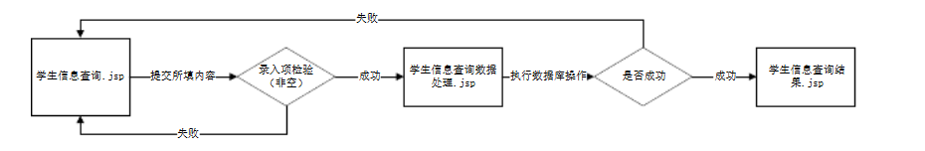

测试要点：黑盒测试

**4．用户界面设计说明**

**4.1用户界面图**

**4.2用户界面与模块关系表**

